План-конспект уроку англійської мови на тему: «Кольори та грашки. Літера Xx»
Тема: Colours: orange, red, yellow, pink, blue, white, black, brown, violet, grey, green.
Toys: car, teddy, doll, ball, ship, plane, bicycle, train. The Letter Xx (eks).
Sounds: [ʧ ], [ʃ ], [ð ] - this, [θ] - thanks, [ks] - box
Мета: познайомити з назвами іграшок та кольорів, зазначених у темі; працювати над вживанням коротких відповідей типу «Yes, it is.» або «No, it is not.»; вправляти у вживанні структури «I want a … .» .
Розвивати Ps процеси, навички читання фонетичної транскрипції, фонематичний слух, соціокультурну та стратегічну компетентності.
Виховувати взаємоповагу, стриманість, поступливість, організованість.
Обладнання: картки для індивідуальної роботи( звуко - буквений аналіз), таблиця «I want a …», набір для гри «Bingo», картки для «розкодування» слів (читання за транскрипцією), набір іграшок, дидактична гра «Colours», індивідуальні картки «Світлофор», різнокольорові кульки, відео супровід («Colours», фізхвилинка «Teddy says…»)
Хід уроку.
- INTRODUCTION.
  - GREETINGS.
T.: Good morning, dear children!
Ps.: Good morning, dear teacher!
Good morning, how are you?
We are very happy
To say “HELLO” to you!
  - Justification.
На дошці розміщені 2 зображення повітряних кульок жовтого кольору. Одна з яких засмучена, інша – весела.
T.: Dear pupils, translate me the word “happy” (“sad”).
T.: Look at the blackboard, there are two yellow balloons. This balloon is sad and that balloon is happy. When your work will be good, I choose a happy balloon and the other way round.
1.3. Warm–up.
T.: What season is it now? What month is it? What day of the week is it today?
T.: Recite the poem: “Seasons”
1.4. Sounds.
Th
[ ]
[ ]
- Повторення звуків за картками. Читання буквосполучень th, sh, ch.
- Самостійна робота (заповнення карток).

- Great Part.
  - The Game “Guess the word”
Учні відгадують слова за транскрипцією, написаною на картках.
[ ca: ] - car [tɔp ] - top
[ʃip ] - ship [ bɔll ] – ball
  - The Topic of Our Lesson.
Вчитель демонструє малюнок із зображенням іграшок, серед яких ховається слово “Toys”.
T.: Знайдіть слово, що сховалося серед цих малюнків.
tys Сьогодні ми вчимо назви іграшок та кольорів.
2.3. The Tale “Teddy is a Wizard”.
Слова, які треба запам’ятати з прослуханої казки: car, train, plain, ball, ship, lorry, bicycle, teddy-bear, toy-toys.
T.: Які іграшки мав хлопчик? Яку іграшку він любив найбільше? Що за іграшку він хотів мати? З якими словами він звертався до ведмедика, коли просив у нього велосипед?
2.4. The Game: “My Wishes”.
Діти складають речення за опорою: “I want a … .”.
2.5. Colours.
T.: Переходимо до вивчення кольорів.
Перегляд відео «Кольори». Відпрацювання фонетики (вимова назв кольорів), структури « It’s red/black…»
2.6. The Poem “Rainbow”.

Rainbow purple, rainbow blue.
Rainbow green and yellow, too.
Rainbow orange, rainbow red.
Rainbow smiling overhead.
2.7. The Song “ Teddy says…” (фізхвилинка з відео супроводом).
2.8. The Game “Guess the colour”
Один учень подумки обирає колір, інші – відгадують, запитуючи:
- Is it red?
- No, it is not.
- Is it green?
- Yes, it is.
2.9.* The Game “Particolored Balls”
Учням роздаються картки із зображенням кольорових м’ячем та полиць, на які їх треба скласти. Класти треба лише ті м’ячі, колір яких називає вчитель.
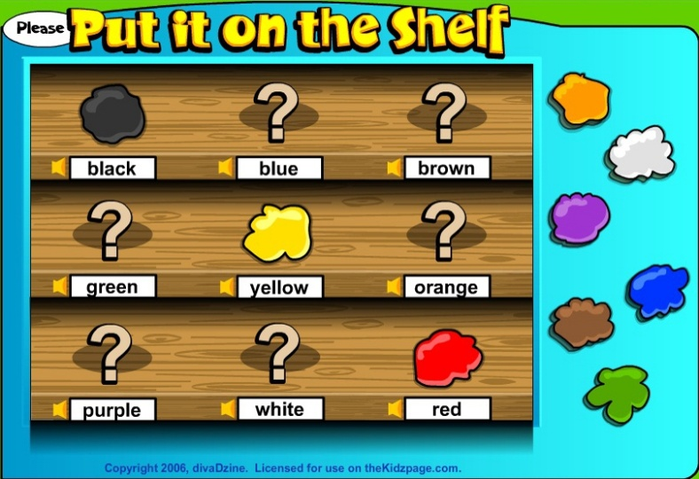
2.10. The Letter Xx (eks).
Oзнайомлення з літерою, читання таблиці.
Max 
six 6
box 
- Ending the Lesson.
  - * The Game “Bingo”.
Завдання учнів: за 1хвилину треба з’єднати картку із зображенням іграшки з карткою, де записана назва цієї іграшки. Всього 3 малюнка та 3 слова: a doll, a ball, a car. Хто впорається першим, повинен голосно сказати «BINGO!».
  - * The Game “Light Signal” 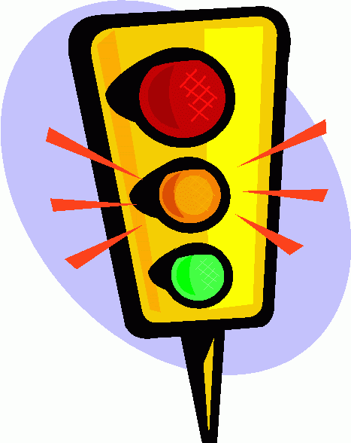
T.: Розфарбуйте колір відповідно до команди, написаної поряд.
STOP on red, GO on green, WAIT on yellow between.
  - Our Results.
T.: What do you think, pupils: our balloon is sad or happy? I think it’s happy. And now I have colored balloons for you. The lesson is over. You have a rest. Goodbye, children!
Додаток
I WANT A … .
Матеріал для копіювання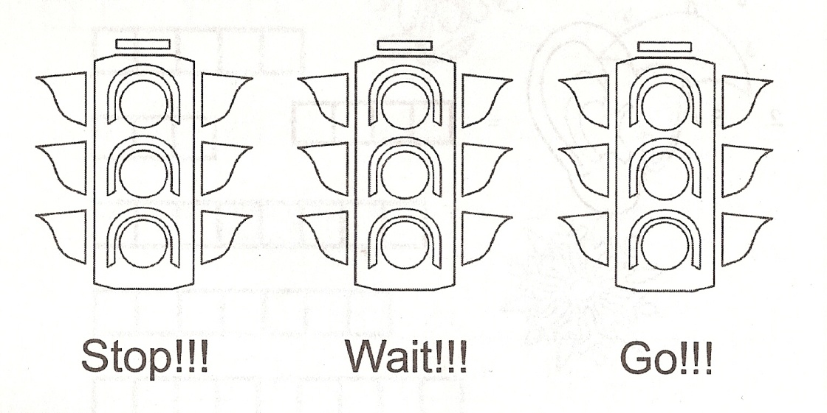
Th
[ ]
[ ]
Th
[ ]
[ ]
Th
[ ]
[ ]

